„Napola“ Fragen nach dem Film
Grupper:
1) Alberte Ma, Edgar, Maja, Laura
2) Alberte Me, Felix, Karla, Linnea C
3) Caroline, Johanne D, Victor
4) Anders, Camilla, Linea W, Marie
5) Frederik, Freja, Klara, Nanna
6) Niels-Emil, Sofie, William, Kristina

A) : Die Methoden und Mittel des NS-Staates
„In meinen Ordensburgen wird eine Jugend heranwachsen, vor der sich die Welt erschrecken wird. Eine gewalttätige, herrische, unerschrockene, grausame Jugend will ich … es darf nichts Schwaches an ihr sein … Stark und schön will ich meine Jugend …“
- Erklär kurz das Zitat
- Mit welchen Methoden versuchte man das Zitat zu verwirklichen?

B) Die Starken und die Schwachen:
- Welche Personen hätte man im Dritten Reich als Vorzeigeschüler hervorgehoben. Begründet eure Antwort"?
- Welche Personen zeigen im Film nach Maβstab der Nazis Schwäche?
- Wie ergeht es den Personen, die im Film Schwäche zeigen?
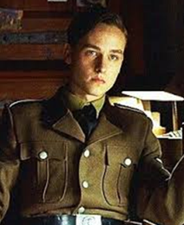 | 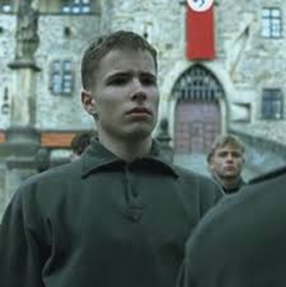 | 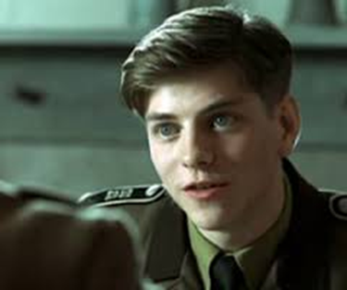 | 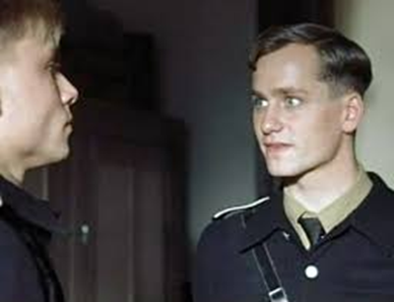

C) Individualität vs. Gemeinschaft
Im Dritten Reich stand die Gemeinschaft im Vordergrund und die Individualität/Persönlichkeit wurde unterdrückt.
- Findet Szenen aus dem Film, die zeigen, wie man an der Napola versucht, ein Gemeinschaftsgefühl zu erzeugen
- Welche Figuren zeigen ihre Individualität, und wie ergeht es ihnen?

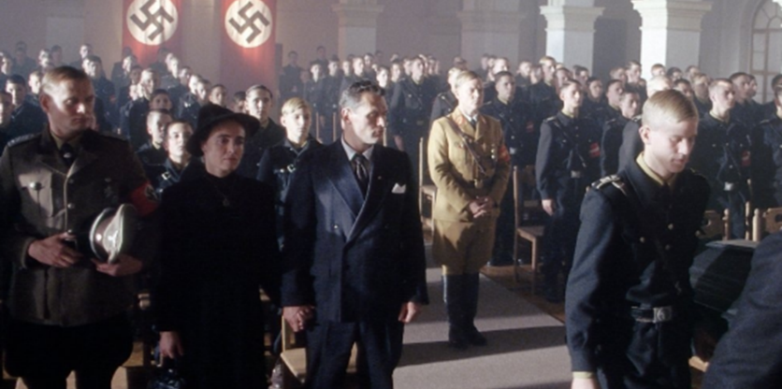 | 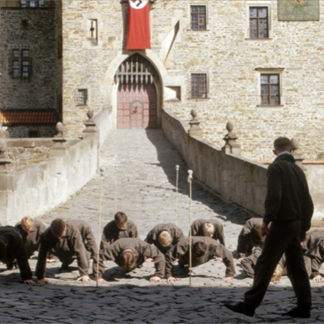 | 